Консультация для родителей

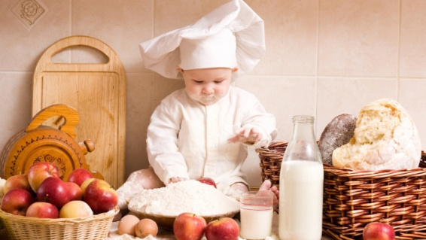
Обязательным и незаменимым продуктом детского питания является молоко. Оно по своему химическому составу и биологическим свойствам занимает исключительное место среди продуктов животного происхождения.
Молоко содержит полноценный белок в достаточном количестве минеральные соли, витамины. Жир молока представляет собой тонкую эмульсию, которая легко усваивается организмом ребенка. Дети должны выпивать до 400-450 мл. молока в день.
Широкое применение в детском питании находят и кисломолочные продукты.. Молочнокислые продукты стимулируют секрецию пищеварительных соков и желчи, значительно улучшают процесс пищеварения. Наиболее распространенным продуктом, рекомендуемым в детском питании, является творог.
Творог - легкоусвояемый продукт, богатый полноценным белком, фосфором, кальцием и калием.
Кроме этого, следует помнить, что молочные продукты могут оказаться очень вредными для детского организма, если ребенок употребляет в пищу молочные продукты без термической обработки, с истекшим сроком годности, с нарушениями условий хранения, при несоблюдении температурного режима, а также приготовленные без соблюдения технологических требований. Поэтому, при приготовлении пищи, а также приобретая продукты в магазине, следует обратить на это особое внимание. Детский организм очень быстро реагирует на недоброкачественную пищу, которая вызывает различные отравления, расстройства пищеварения, боли и спазмы в животе.
Поэтому для детского питания рекомендуется использовать только свежие и доброкачественные продукты.
Уважаемые родители, будьте бдительны, покупая продукты для детей.
Необходимо полностью исключить из рациона детей следующие продукты:
- Жевательные резинки
- Картофельные чипсы
- Кириешки
- Лимонады
- кока-колу и т.п.
Если у ребенка плохой аппетит, а так же ослабленным детям с повышенной возбудимостью, следует исключить из рациона сахар, конфеты, шоколад.
Незаменимые продукты в детском питании:
Фрукты, которые нужно давать детям отдельно от другой еды
Зелень: сухая, свежая, в любом виде, в любое время года
Соки (лучше свежеприготовленные)
Сухофрукты: изюм, финики, инжир
Квашеная капуста (очень богата витамином С)
Доброкачественные молочнокислые продукты
Творог
Супы: с крупами, вегетарианские, овощные
Каши: гречневые, пшенные и др. Горох, фасоль.
Орехи
Мясо, рыба: в определенных количествах, после двойной термической обработки
Яйцо: промытое, отварное (в «концентрированном» виде не более 2-х раз в неделю)
Достаточное количество воды: лучший напиток чай из сухофруктов, мятный чай, чистая родниковая или минеральная (негазированная) вода.
Важными и незаменимыми продуктами в детском питании являются овощи: свежие, отварные, тушеные. Эти продукты обладают прекрасными вкусовыми качествами, богаты клетчаткой, углеводами, витаминами, минеральными веществами. Возбуждают и повышают секрецию пищеварительных желез, повышаю их ферментативную активность. Обладают фитонцидными, бактерицидными свойствами, повышают иммунологические реакции организма.

Советы родителям.
Как приучить ребенка к овощам?
Возможные причины отказа ребенка от овощей:
- ребенку лень жевать
- блюдо из свежих овощей невкусно приготовлено
- блюдо из овощей малопривлекательно
Так, например, ко всем супам можно добавлять свежий морковный, томатный, свекольный сок (1/2 стакана на 1 литр супа), когда суп уже готов.
Очень маленьким детям свежие овощи можно смешивать с картофельным пюре. Некоторые, более старшие, дети сознательно отказываются от овощей. Не надо заставлять их есть, но можно попытаться заинтересовать их каким-либо способом. Например, готовя пищу, мама может нарочито и провоцирующе аппетитно есть морковь, огурец, капусту, сладкий перец, тогда ребенок наверняка попросит овощ. Можно приготовить блюдо из овощей более пикантно, полить соусом из сметаны, из зелени и лука, посыпать зеленью и т.д., чтобы блюдо выглядело пестро и аппетитно.
Примерные блюда, рекомендуемые детям:
Овощное рагу, картофель, тушеный с капустой, запеканки, голубцы, икра из баклажанов, фаршированный перец, тушеная капуста (можно смешать с отварной домашней лапшой), перец запеченный, картофляники (блинчики с картофелем), плов, творог с овощами, салаты и др.

